TÉRMINOS DE REFERENCIA O FICHA TÉCNICA PARA LA ADQUISICIÓN DE CAJAS NORMALIZADAS CON PH NEUTRO PARA USO DE ESTE ARCHIVO GENERAL DE LA NACIÓN.
AGN-DAF-CM-2022-0011
OBJETIVO:
El Archivo General de la Nación (AGN), en cumplimiento de las disposiciones de Ley No. 340-06, sobre Compras y Contrataciones Públicas de Bienes, Servicios, Obras y Concesiones de fecha Dieciocho (18) de Agosto del Dos Mil Seis (2006), modificada por la Ley No. 449-06 de fecha Seis (06) de Diciembre del Dos Mil Seis (2006), convoca a todos los interesados a presentar propuestas para el proceso de compra menor: ADQUISICIÓN DE CAJAS NORMALIZADAS CON PH NEUTRO PARA USO DE ESTE ARCHIVO GENERAL DE LA NACIÓN.

PRESENTACIÓN Y CONTENIDO DE LAS COTIZACIONES:

- Las ofertas pueden ser entregadas en físico en las oficinas del AGN, ubicadas en la Calle General Modesto Díaz No.2, esquina Paseo de los Médicos, Ensanche La Julia, Zona Universitaria; teléfono (809) 362-1111 extensiones 324/325, por correo electrónico compras@agn.gov.do o cargadas en el Portal Transaccional.
- Las cotizaciones deben estar firmadas y selladas por el oferente, especificando el tiempo de validez, el tiempo de entrega de los bienes o servicios cotizados y las condiciones de pago con crédito a 30 días.
- El oferente debe presentar cotización por el total de los ítems.
- En caso de enviar vía correo electrónico, enviar dos únicos archivos en formato PDF, uno indicando oferta técnica y otra oferta económica.

DOCUMENTOS A PRESENTAR POR LOS OFERENTES:

SOBRE OFERTA TÉCNICA:
- Certificación de pago de sus obligaciones fiscales a la Dirección General de Impuestos Internos (DGII) vigente.
- Certificación de pago a la Tesorería de la Seguridad Social (TSS) vigente.
- Registro de Proveedor del Estado (RPE) actualizado y con Registro de Beneficiario.
- Certificación del Ministerio de Industria y Comercio que le acredita como MIPYMES (SI APLICA).
- Registro mercantil actualizado
- Carta de distribuidor autorizado para garantizar la originalidad de los artículos (SI APLICA)
- Propuesta técnica de acuerdo a los bienes solicitados.
- Imágenes y especificaciones claramente detalladas.

SOBRE OFERTA ECONÓMICA
- Oferta económica debidamente llenada en formulario SNCC.F.033 sellado y firmado

CRONOGRAMA DE ACTIVIDADES:

ACTIVIDADES | PERÍODO DE EJECUCIÓN
1. Convocatoria a participar en compra Menor. | Martes 29 de marzo de 2022
2. Recepción y Apertura de Propuestas Técnicas y (Sobre 1 cerrado). VER DOCUMENTOS A PRESENTAR (SOBRE OFERTA TÉCNICA).  NOTA: Todos los documentos entregados deben estar sellados con el sello de la empresa. | Hasta el jueves 31 de marzo del 2022 más tardar las 3:10 pm. Depositar en sobres cerrados (Sobre 1 y Sobre 2) en las oficinas del AGN, ubicadas en la Calle General Modesto Díaz No.2, esquina Paseo de los Médicos, Ensanche La Julia, Zona Universitaria; teléfono (809) 362-1111 extensiones 324/325, por correo electrónico compras@agn.gov.do o cargadas en el Portal Transaccional.
3. Recepción de Propuestas Económicas (Sobre 2 cerrado). Documento a Presentar (SOBRE 2 OFERTA ECONÓMICA). Formulario de Oferta Económica (SNCC.F.033).
4. Evaluación de Propuestas Técnicas. | Jueves 31 de marzo 2022
5. Notificación de Evaluación Técnica. | Jueves 31 de marzo 2022
6. Evaluación de Ofertas Económicas. | Jueves 31 de marzo 2022
7. Adjudicación. | Jueves 31 de marzo 2022
8. Notificación de la Adjudicación. | Jueves 31 de marzo 2022

CONDICIONES DE PAGO

La entidad contratante realizara un único pago correspondiente al monto total de la adjudicación, a los cuarenta y cinco (45) días contados a partir de la entrega total de los bienes y servicios adquiridos.

CRITERIOS DE EVALUACIÓN

Evaluación de Credenciales y Oferta Técnica.

Las propuestas deberán contener la documentación necesaria, suficiente para demostrar los siguientes aspectos que serán verificados bajo la modalidad “CUMPLE/ NO CUMPLE”:

 | Criterio de Evaluación Credenciales | CUMPLE | NO CUMPLE
1 | Registro de Proveedores del Estado (RPE) con documentos legales-administrativos actualizados, emitido por la Dirección General de Contrataciones Públicas.
2 | Estar al día con el pago de sus obligaciones fiscales en la Dirección General de Impuestos Internos (DGII).
3 | Estar al día con el pago de sus obligaciones en la Tesorería de la Seguridad Social (TSS), donde se manifieste que el oferente se encuentra al día en el pago de sus obligaciones  de la Seguridad Social.
4 | Copia del Registro Mercantil
5 | El Oferente deberá suministrar Certificación del Ministerio de Industria y Comercio que le acredita como MIPYMES.
 | Documentación Técnica | CUMPLE | NO CUMPLE
1 | Oferta Técnica (conforme a las especificaciones técnicas suministradas de acuerdo al numeral 2. DESCRIPCIÓN DE LOS BIENES, (NO SUBSANABLE)
2 | Presentar Certificado de Garantía del oferente, que especifique el alcance de la misma con relación a los elementos ofertados. (NO SUBSANABLE) (Si aplica)

CRITERIO DE ADJUDICACIÓN

- La Evaluación Técnica se basa en el criterio:
  - Documentación completa y actualizada
  - La oferta técnica que cumpla con las especificaciones solicitadas
  - Imagen de los artículos ofertados con una descripción detallada.

- La adjudicación se hará al oferente calificado que cumpla con lo siguiente:
  - Menor precio ofertado
  - Mayor tiempo de Garantía
  - La oferta será adjudicada por ítems
  - Menor tiempo de entrega ofrecido luego de la adjudicación.

CRITERIO DE EVALUACIÓN Y ADJUDICACIÓN
- La Evaluación Técnica se basa en los siguientes criterios:
  - Documentación completa y actualizada.
  - La adjudicación se realizará por ítems que cumplan con las especificaciones técnicas y el menor precio ofertado.
  - El rubro de su empresa debe coincidir con los artículos solicitados.
  - Cumplir con todos los requisitos solicitados en el listado de bienes o servicios a ser adquiridos.
- La adjudicación se hará al oferente calificado que cumpla con lo siguiente:
  - Menor precio ofertado
  - Menor tiempo de entrega ofrecido (De 1 a 5) días luego de la adjudicación.
  - Todo lo solicitado en el pliego de condiciones

DESCRIPCIÓN DE LOS BIENES

Ítem | Descripción | Unidad de Medida | Cantidad Solicitada
1 | CAJAS TIPO GAVETA (PH NEUTRO) | UD | 700

Especificaciones
- PH NEUTRO
- PARA ALMECENAMIENTO DE DOCUMENTOS
- MUESTRA OBLIGATORIA PARA PRUEBA DE PH
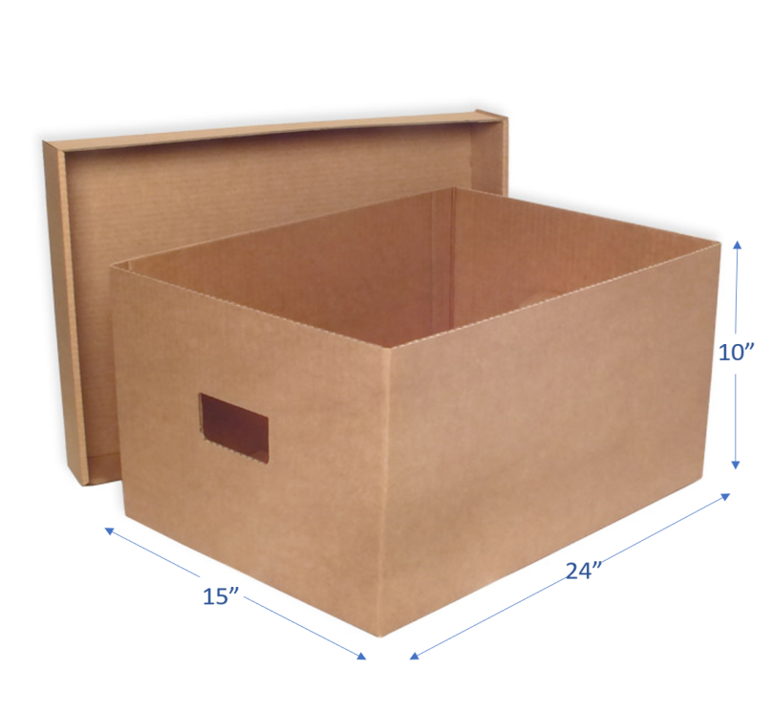

TIPO GAVETA

INCUMPLIMIENTO DEL CONTRATO U ORDEN DE COMPRA
Se considerará incumplimiento del Contrato:
  - La mora del Proveedor en la entrega de los Bienes.
  - La falta de calidad de los bienes/servicios suministrados.

- EFECTOS DEL INCUMPLIMIENTO
El incumplimiento del Contrato u orden de compra por parte del Proveedor determinará su finalización procediéndose a contratar como Adjudicatario al oferente que haya quedado en el segundo lugar.
En los casos en que el incumplimiento del Proveedor constituya falta de calidad de los bienes entregados o causare un daño o perjuicio a la institución, o a terceros, la Entidad Contratante podrá solicitar a la Dirección General de Contrataciones Pública, en su calidad de Órgano Rector del Sistema, su inhabilitación temporal o definitiva, dependiendo de la gravedad de la falta.

FINALIZACIÓN DEL CONTRATO

El Contrato u orden de compra finalizará por vencimiento de su plazo, por agotar el monto de la contratación o por la concurrencia de alguna de las siguientes causas de resolución:
- Incumplimiento del Proveedor.
- Incursión sobrevenida del Proveedor en alguna de las causas de prohibición de contratar con la Administración Pública que establezcan las normas vigentes, en especial el Artículo 14 de la Ley No. 340-06, sobre Compras y Contrataciones Públicas de Bienes, Servicios, Obras y Concesiones.

MODIFICACIÓN DEL CRONOGRAMA DE ENTREGA

La Entidad Contratante, como órgano de ejecución del Contrato u orden de compra se reserva el derecho de modificar de manera unilateral el Cronograma de Entrega de los Bienes Adjudicados, conforme entienda oportuno a los intereses de la institución.

ADJUDICACIONES POSTERIORES

En caso de incumplimiento del Oferente Adjudicatario, la Entidad Contratante procederá a solicitar, mediante “Carta de Solicitud de Disponibilidad”, al siguiente Oferente/Proponente que certifique si está en capacidad de suplir los renglones que le fueren indicados, en un plazo no mayor dos (02) días. Dicho Oferente/Proponente contará con un plazo de Cuarenta y Ocho (48) horas para responder la referida solicitud. En caso de respuesta afirmativa se procederá a rescindir el contrato u orden de compras y adjudicar al oferente.

